С целью предотвращения схода и падения снежных масс и наледи в зимний период ООО «Жилкомсервис № 1 Фрунзенского района» выполнены работы по установке снегозадержателей на крышах многоквартирных домов, расположенных на основных магистралях в исторической части Фрунзенского района.
Ул. Боровая, д. 44. Ул. Боровая, д. 62.
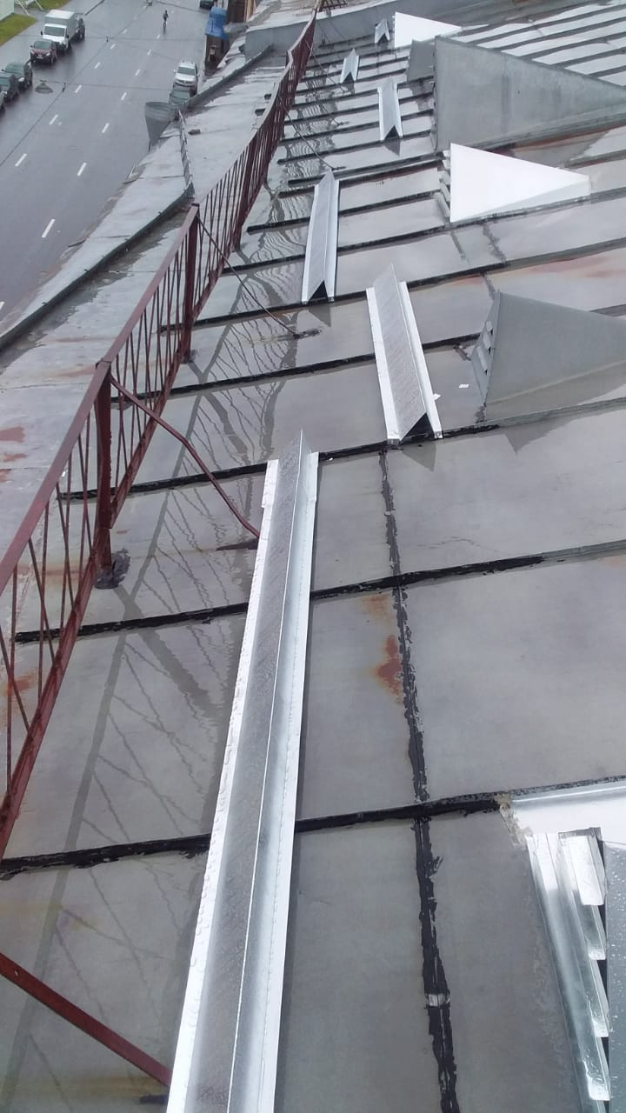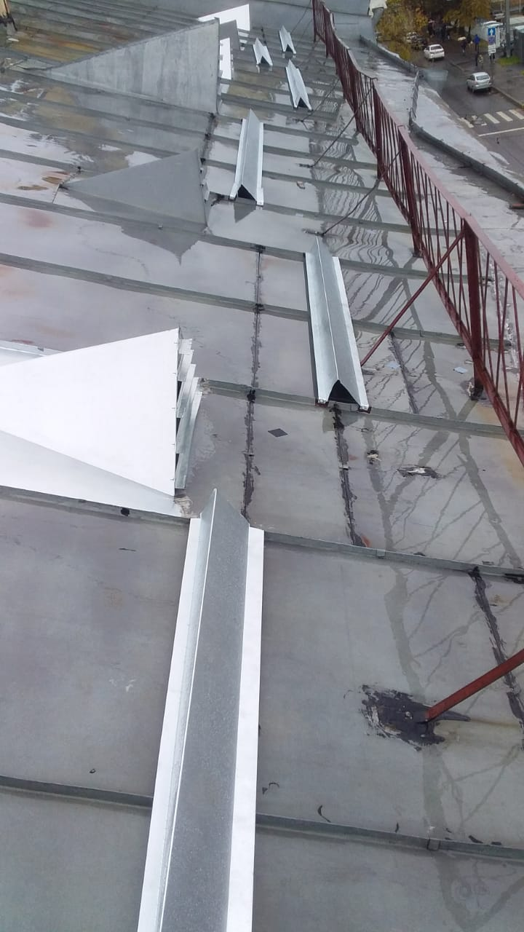
Ул. Воронежская, д. 54. Ул. Курская, д. 5.
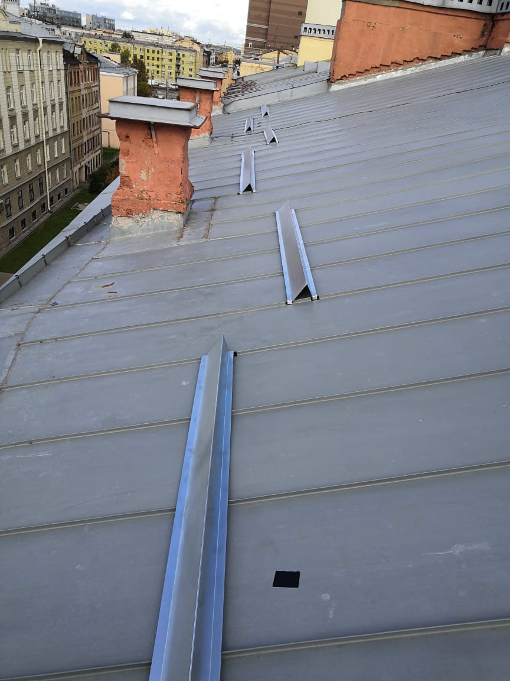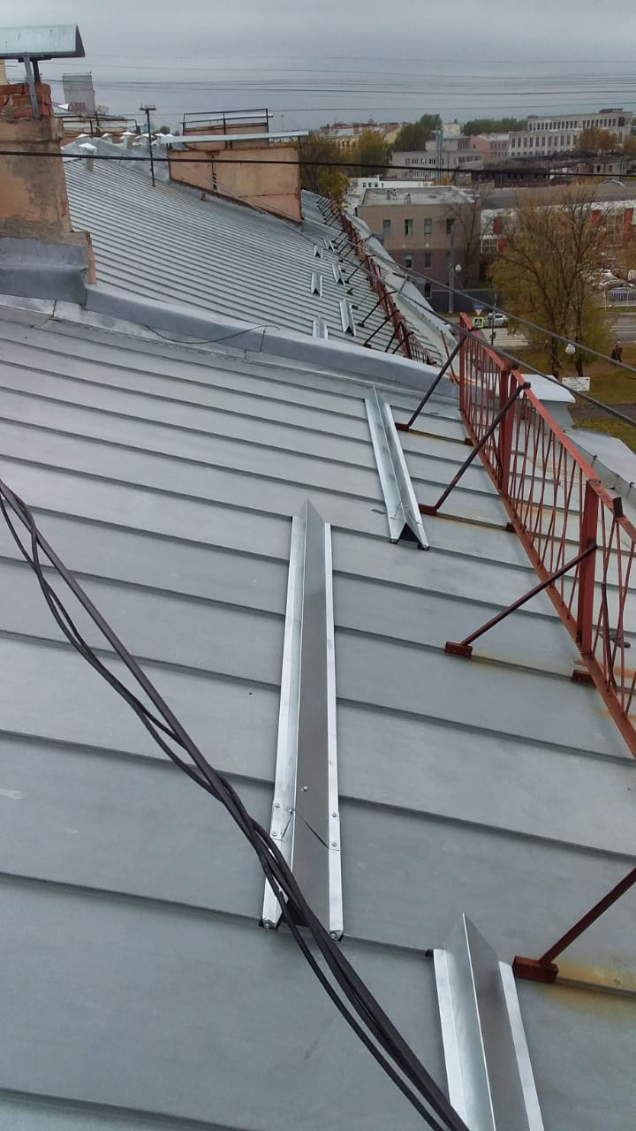
Лиговский пр., д. 255 Лиговский пр., д. 203-207.
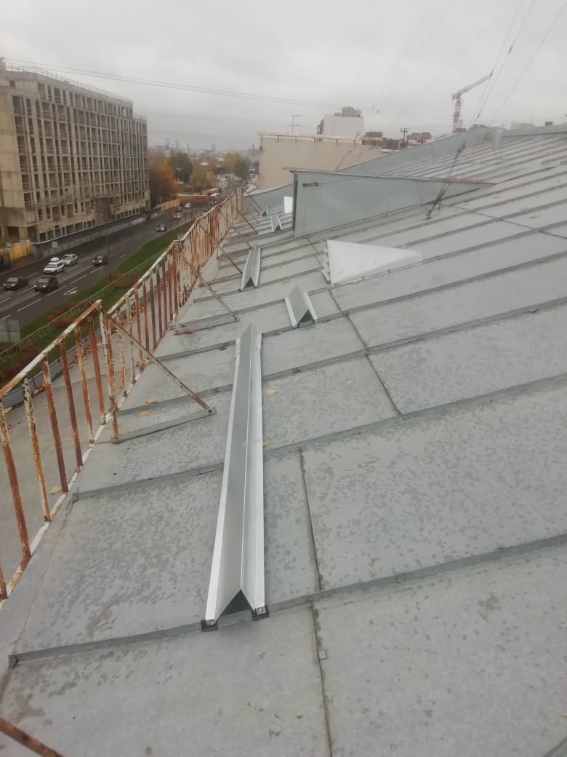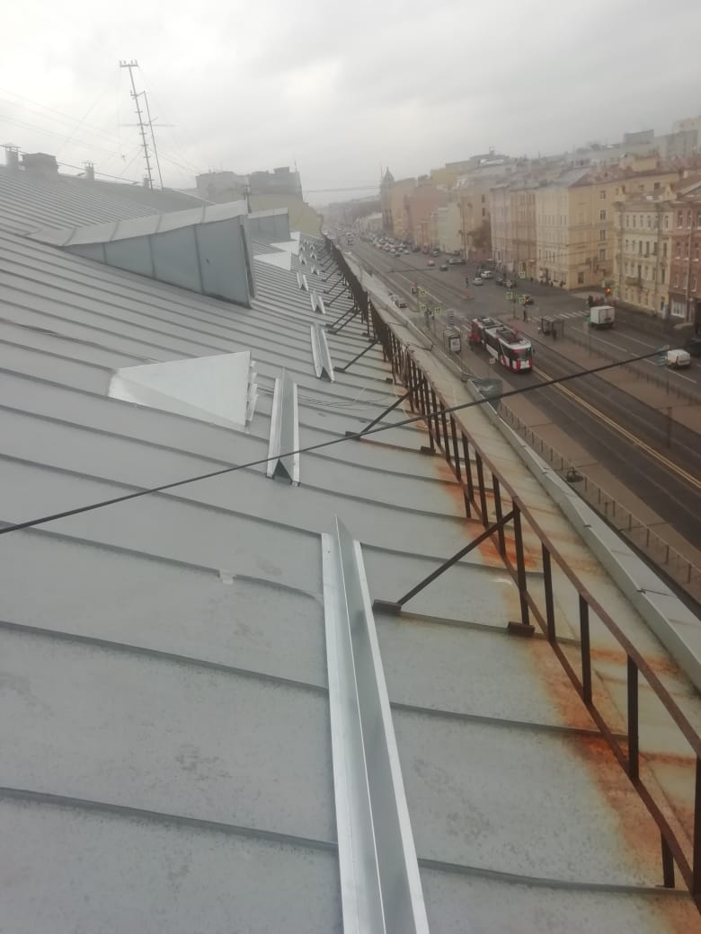

Ул. Тамбовская, д. 69. Ул. Прилукская, д. 13.
